ПЯТАЯ МЕЖДУНАРОДНАЯ КОНФЕРЕНЦИЯ
«СИСТЕМНЫЙ АНАЛИЗ И ИНФОРМАЦИОННЫЕ ТЕХНОЛОГИИ»
САИТ-2013

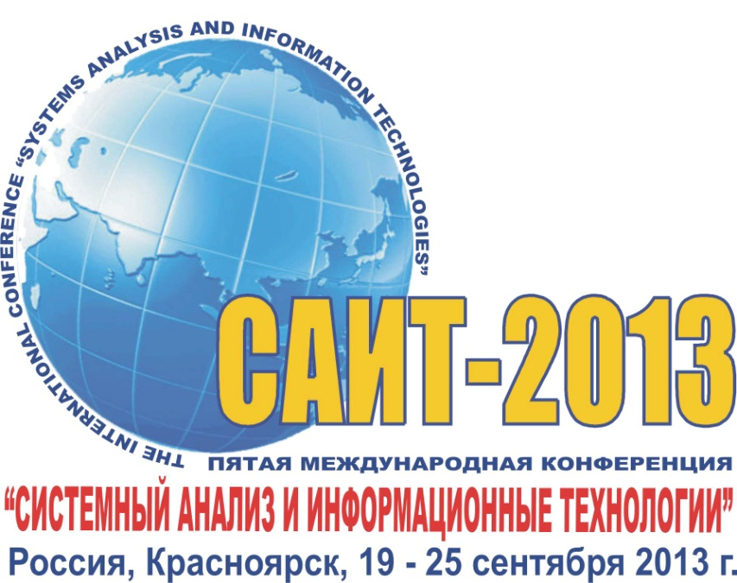 | ОРГАНИЗАТОРЫ КОНФЕРЕНЦИИ:  Отделение нанотехнологий и информационных технологий РАН  Институт системного анализа РАН  Институт вычислительного моделирования СО РАН  Сибирский федеральный университет  Институт проблем передачи информации им. А.А. Харкевича РАН  Институт проблем управления  им. В.А. Трапезникова РАН  Институт проблем проектирования в микроэлектронике РАН  СибГАУ им. М.Ф. Решетнева  Российская ассоциация искусственного интеллекта  ООО «Технологии системного анализа»

24 сентября

Научная школа для молодых учёных
(ауд. Б4-08)

10-00 – 11-20 Попков Ю.С. (член-корреспондент РАН, ИСА РАН). Концепция энтропии в системном анализе.

11-20 – 11-40 Кофе-брейк

11-40 – 13-00 Лившиц В.Н. (д.э.н., ИСА РАН). Основы системного мышления.
13-00 – 14-20 Петровский А.Б. (д.т.н., ИСА РАН). Групповое многокритериальное принятие решений.

14-20 – 15-00 Обед

15-00 – 16-00 Ростопшин Ю.А. (к.ф.-м.н., ИСА РАН). Методические основы системного анализа.
16-20 – 17-40 Дмитриев М.Г. (д.ф.-м.н., ИСА РАН). Макромодель «Власть-Общество-Экономика».
17-40 – 19-00 Якубайлик О.Э. (к.ф.-м.н., ИВМ СО РАН). Геоинформационные технологии в Интернете.

